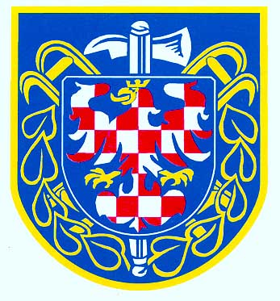
MORAVSKÁ HASIČSKÁ JEDNOTA

Okresní výbor Přerov Hasičský sbor Přerov podává

N Á V R H

na udělení čestného vyznamenání Moravské hasičské jednoty
- Čestné uznání OV *
- Čestné uznání Prezidia MHJ *
- Medaile za věrnost (III., II., I. stupně) *
- Medaile Za příkladnou práci *
- Medaile Za zásluhy *
________________________________________________________________ke dni 8. května pro:
Titul, jméno, příjmení: Jan Novák
(u příslušníků uveďte i hodnost)
Datum narození: 6.10.1968
Adresa bydliště: Moravské náměstí 145, Přerov, 750 00
Členem MHJ nebo jiného obč. sdružení na úseku PO: 1991
(uvádí se pouze u členů občanských sdružení na úseku PO)

Navrhovaný(-á) je až dosud
nositelem těchto medailí: (např.) Medaile za věrnost III. stupně

Zdůvodnění návrhu:
Jmenovaný je členem MHJ od 1.10.1991. Vykonával, byl činným, apod. zdůvodnit proč navrhujem.

V Přerově dne 31.7.2026
………………………………
razítko a podpis starosty

____________________________
*⁾ Nehodící se škrtněte.

